«Катюша»
Работа рассчитана на 2 занятия и помощь взрослых.

В этой работе кроме основных материалов – картона-основы и пластилина, используются дополнительные – пробки для колес и карандаши разной длинны для ракет.

Уважаемые взрослые, первые этапы для Вас.
1 этап: Выберите лист картона любого цвета для фона.
2 этап: Нарисуйте на фоне контур «Катюши».

3 этап: Из зеленого пластилина скатайте колбаски и раскладывайте их по нарисованному контуру машины, слегка прижимая. Рама машины и направляющие для снарядов – черные. Окно на двери – серое, фара – желтая.
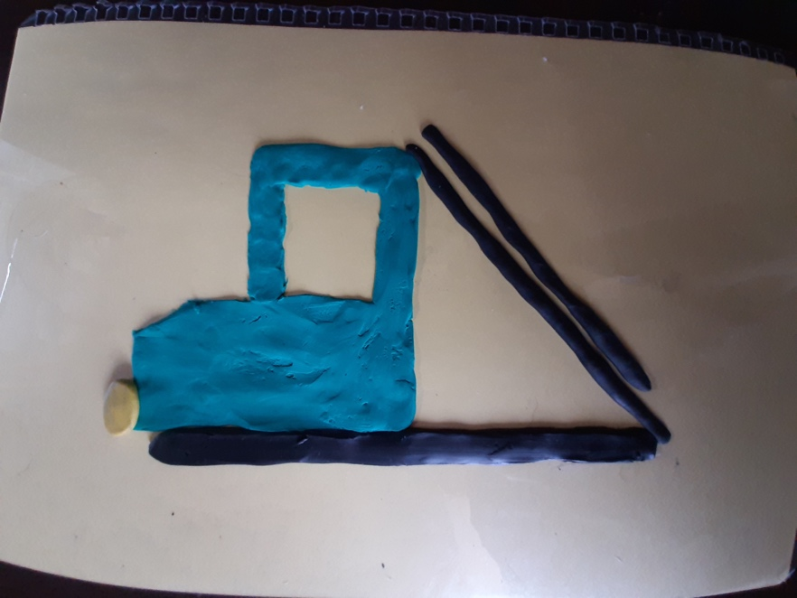

4 этап: Если ребенок легко справился с заданием – усложните его: используя прием растирания, раскрасьте кабину машины пластилином. Для этого, движением от контура к центру, раскатывайте пластилин по фону, хорошо прижимая палец. Старайтесь растянуть пластилин на как можно большую площадь. На оставшиеся неокрашенными места, наложите небольшой кусочек хорошо размятого и разогретого пластилина и размажьте его по не закрашенному участку.
Звездочку красного цвета можно приклеить из бумаги, пайетку или вылепить из пластилина (взрослые).
5 этап: Колеса машины делаются из пластмассовых пробок или больших пуговиц, одного цвета и размера. Приклеить их на небольшие кусочки пластилина в цвет колес. В центре сделать «колпаки» серого цвета. Для этого сначала скатать 3 одинаковых по размеру шарика, затем приложить из на «колеса» и уже там приплюснуть. Можно нарисовать на них любые грани, используя стеку.

6 этап: Сделаем направляющие для ракет: на черные контуры приклеим пластилином черные или зеленые карандаши. Ракеты – это маленькие карандаши или колпачки от фломастеров, также приклеенные при помощи пластилина. Наша работа готова.
